Задания к лабораторной работе №1.

1. Дана величина Х, выражающая объем информации в байтах. Перевести в биты, килобайты, мегабайты.

#include <iostream>

using namespace std;

int main() {

    double byte, bit, kilobyte, megabyte;

    cout << "Введите значение в байтах" << endl;

    cin >> byte;

    bit = byte \* 8;

    kilobyte = byte / 1024;

    megabyte = kilobyte / 1024;

    cout << byte << " Байт = " << bit << " Бит" << endl;

    cout << byte << " Байт = " << kilobyte << " Килобайт" << endl;

    cout << byte << " Байт =  " << megabyte << " Мегабайт" << endl;

    return 0;

}

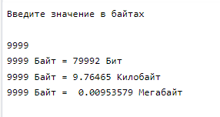

2. Даны два числа. Найти их произведение, разность, сумму квадратов этих чисел, квадратный корень из произведения.

#include <iostream>

#include <cmath>

using namespace std;

int main() {

    double a, b, proiz, razn, sum, kvkoren;

    cout << "Введите a" << endl;

    cin >> a;

        cout << "Введите b" << endl;

    cin >> b;

    cout << " произведение = " << a \* b << endl;

    cout << " разность = " << a - b << endl;

    cout << " сумму квадратов =  " << (a + b) \* (a + b) << endl;

    cout << " квадратный корень из произведения =  " <<  sqrt(a\*b) << endl;

    return 0;

}

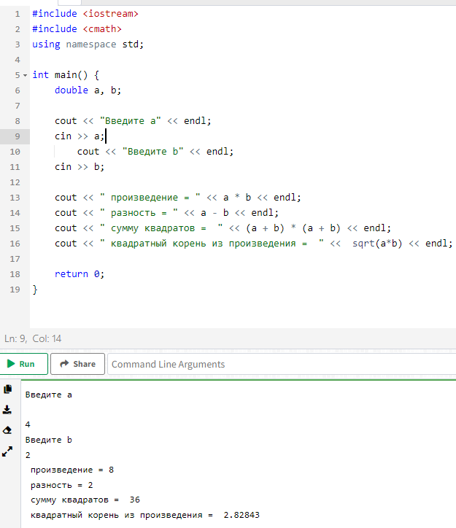

3. Дан угол α. Найти sin2α, cos α, tg α и вычислить выражение $\frac{\sin^{3}x+{tg}^{2}x}{\sqrt{\cos^{4}}х+1}$.

#include <iostream>

#include <cmath>

using namespace std;

int main() {

    int a;

    double a, sin2a, cosa, tga;

    cout << "Введите угол a" << endl;

    cin >> a;

    sin2a = sin(2 \* a);

    cosa = cos(a);

    tga = tan(a);

    cout << " sin 2a = " << sin2a << endl;

    cout << " cos a = " << cosa << endl;

    cout << " tg a =  " << tga << endl;

    cout << " (〖sin〗^3 + x +〖tg〗^2 x)/(√(〖cos〗^4 ) х+1) =  " <<  (pow(sin(a), 3) + a + pow(tan(a), 2)) / sqrt(pow((cos(a)), 4)) + 1 << endl;

    return 0;

}

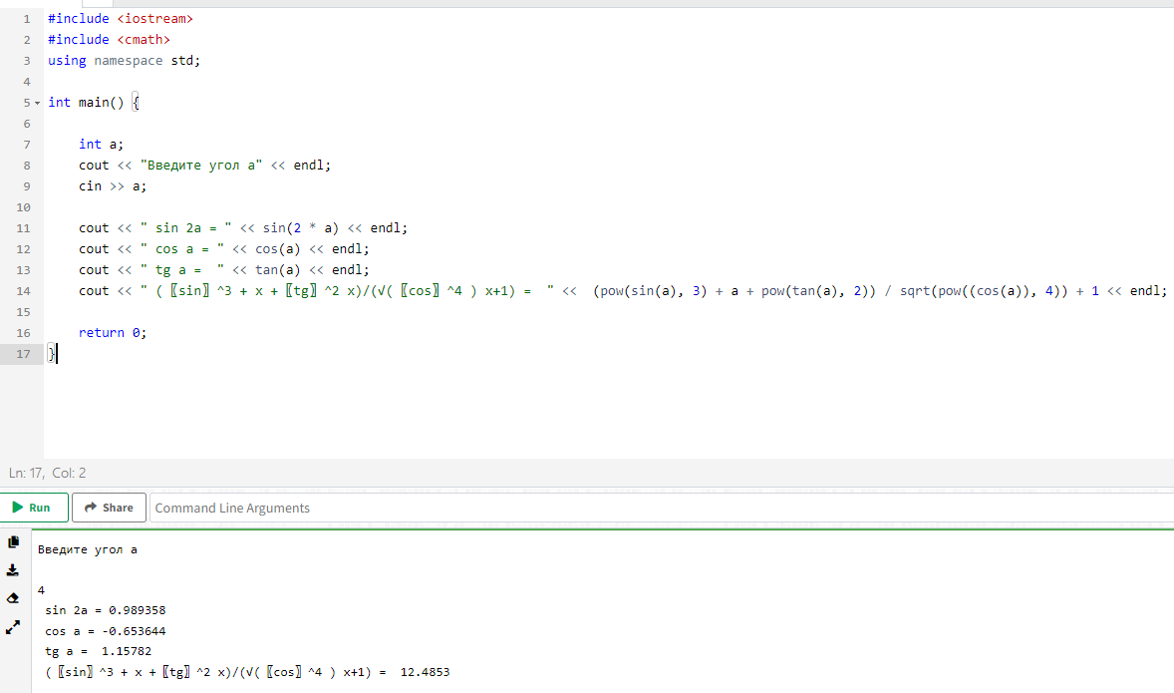

4. Вычислить площадь трапеции, объем шара, полную поверхность конуса, полную поверхность цилиндра. Все необходимые измерения задать самостоятельно.

#include <iostream>

#include <cmath>

using namespace std;

int main() {

    int a, b, h;

    cout << "Вычислить  площадь трапеции \n Введите  a, b, h" << endl;

    cin >> a >> b >> h;

    cout << "Ответ:  " << ((a+b)/2) \* h << "\n" << endl;

// объем шара

    cout << "Вычислить объем шара \n Введите  r — радиус шара" << endl;

    double r, pi = 3.14;

    cin >> r;

    cout << "Ответ:  " << (4/3) \* (pi \* pow(r, 3)) << "\n" << endl;

// полную поверхность конуса

    cout << "Вычислить полную поверхность конуса \n Введите  r, L" << endl;

    double rkon, L;

    cin >> rkon >> L;

    cout << "Ответ: " << pi \* rkon \* (rkon + L) << "\n" << endl;

//  полную поверхность цилиндра

    cout << "Вычислить полную поверхность цилиндра \n Введите  r, h" << endl;

    double rsil, hsil;

    cin >> rsil >> hsil;

    cout << "Ответ:  " << 2 \* pi \* rsil \* (rsil + hsil) << "\n" << endl;

    return 0;

}

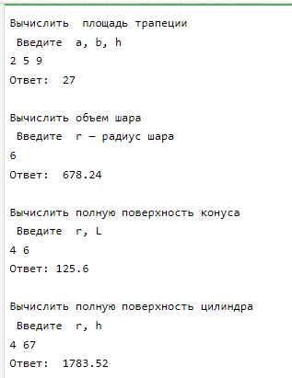

5.Вычислить энергию материальной точки по формуле: $W=\frac{2π^{2}∙A^{2}∙m}{T^{2}}$, где Т-период колебания равен 2, m-масса равна 0,2, А-амплитуда колебания -ввести с экрана.

#include <iostream>

using namespace std;

int main() {

    double A, T = 2, m = 0.2;

    cout << "Введите A" << endl;

    cin >> A;

    cout << "W = " << (2 \* (3.14\*3.14) \* (A\*A) \* m) / (T\*T) << endl;

    return 0;

}

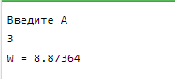

6.По заданным значения электрического сопротивления R и напряжения U вычислить силу тока I в проводнике по закону Ома.

#include <iostream>

using namespace std;

int main() {

    double I, R, U;

    cout << "Введите R и U" << endl;

    cin >> R >> U;

    cout << "I = " << U / R << endl;

    return 0;

}

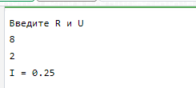

7.Дано значение температуры в градусах Фаренгейта. Перевести это значение в градусы Цельсия.

#include <iostream>

using namespace std;

int main() {

    double F;

    cout << "Введите температуру  в градусах  Фаренгейта" << endl;

    cin >> F;

    cout << "Ответ: = " << ((F - 32) \* 5 ) / 9 << " C" << endl;

    return 0;

}

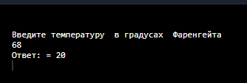

8. Вычислить период колебания пружинного маятника по формуле:

$T=2π\sqrt{\frac{m}{k}}$, где m-масса, k =100Н/м-коэффициент упругости.

#include <iostream>

#include <cmath>

using namespace std;

int main() {

    double m, k = 100;

    cout << "Введите m" << endl;

    cin >> m;

    cout << "T = " << 2 \* 3.14 \* sqrt(m / k) << endl;

    return 0;

}

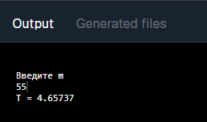

9. Даны три стороны произвольного треугольника. Вычислить площадь по формуле Герона.

#include <iostream>

#include <cmath>

using namespace std;

int main() {

    double a, b, c, P;

    cout << "Введите a, b, c" << endl;

    cin >> a >> b >> c;

    P = (a + b + c) / 2;

    cout << "S = " << sqrt(P \* (P - a) \* (P - b) \* (P - c)) << endl;

    return 0;

}

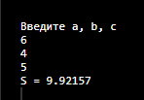

10. Найти значение функции $f\left(x\right)=6x^{5}-lnx^{2}$ +sin($x^{3})+cos⁡(x)$

при данном значении x.

#include <iostream>

#include <cmath>

using namespace std;

int main() {

    double x;

    cout << "Введите x" << endl;

    cin >> x;

    cout << "f(x) = " << 6 \* pow(x, 5) - log(x\*x) + sin(x\*x\*x) + cos(x) << endl;

    return 0;

}

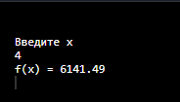

11. Вычислить магнитную энергию контура с током $W=\frac{1}{2}∙L∙I^{2}$, где L -индуктивность и I-сила тока. Эти значения ввести с экрана.

#include <iostream>

using namespace std;

int main() {

    double L, I;

    cout << "Введите L, I" << endl;

    cin >> L >> I;

    cout << "W = " << 0.5 \* L \* (I\*I) << endl;

    return 0;

}

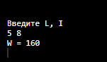

12. Тело движется по закону $S=t^{3}-3t^{2}+$ 2. $Вычислить скорость тела в момент времени t. Значение t$ 
ввести с экрана. (Функция скорости есть производная от функции расстояния по времени).

#include <iostream>

using namespace std;

int main() {

    double t;

    cout << "Введите t" << endl;

    cin >> t;

    cout << "S = " << (t\*t\*t) - 3\*(t\*t) + 2 << endl;

    return 0;

}

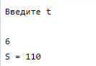

13.Ввести координаты точки плоскости (х, у). Осуществить переход к полярным координатам ($ρ,φ$), где $ρ=\sqrt{x^{2}+y^{2}, } tgφ=\frac{y}{x}$

#include <iostream>

#include <cmath>

using namespace std;

int main() {

    double x, y;

    cout << "Введите x, y" << endl;

    cin >> x >> y;

    cout << "p = " << sqrt((x\*x) + (y\*y)) << endl;

    cout << "q = " << y / x << endl;

    return 0;

}

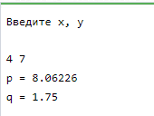

14. В колебательном контуре емкость конденсатора C, индуктивность катушки L=0,04 Гн, амплитуда напряжения на конденсаторе U=100 B. . Найти амплитуду силы тока $I=U\sqrt{\frac{C}{L}}$, полную энергию $W=\frac{LI^{2}}{2}$.

Указать единицы измерения.

#include <iostream>

#include <cmath>

using namespace std;

int main() {

    double C, L = 0.04, U = 100, I;

    cout << "Введите C" << endl;

    cin >> C;

    I = U \* sqrt(C / L);

    cout << "I = " << I << " A" << endl;

    cout << "W = " << (L \* (I\*I)) / 2 << " мДж " << endl;

    return 0;

}

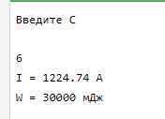

15. Четырехугольник задан координатами вершин. Вычислить периметр данного четырехугольника. Координаты вершин задать самостоятельно.

#include <cmath>

#include <iostream>

struct Point {

    double x;

    double y;

};

double distance(Point p1, Point p2) {

    return std::sqrt(std::pow(p2.x - p1.x, 2) + std::pow(p2.y - p1.y, 2));

}

double perimeter(Point a, Point b, Point c, Point d) {

    return distance(a, b) + distance(b, c) + distance(c, d) + distance(d, a);

}

int main() {

    Point a, b, c, d;

    std::cout << "Введите координаты вершин четырехугольника (x y):" << std::endl;

    std::cin >> a.x >> a.y;

    std::cin >> b.x >> b.y;

    std::cin >> c.x >> c.y;

    std::cin >> d.x >> d.y;

    std::cout << "Периметр четырехугольника: " << perimeter(a, b, c, d) << std::endl;

    return 0;

}

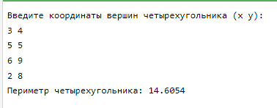

16. Задан треугольник ABC длинами сторон. Вычислить все медианы треугольника. Медиана, проведённая к стороне а вычисляется по формуле $0,5\sqrt{2b^{2}+2c^{2}-a^{2}}$. Стороны ввести с экрана.

#include <iostream>

#include <cmath>

using namespace std;

int main() {

    double a, b, c;

    cout << "Введите длины сторон A, B, C" << endl;

    cin >> a >> b >> c;

    cout << "Медиана а  = " << 0.5 \* sqrt((2\*b\*b) + (2\*c\*c) - (a\*a)) << endl;

    cout << "Медиана b  = " << 0.5 \* sqrt((2\*a\*a) + (2\*c\*c) - (b\*b)) << endl;

    cout << "Медиана c  = " << 0.5 \* sqrt((2\*a\*a) + (2\*b\*b) - (c\*c)) << endl;

    return 0;

}

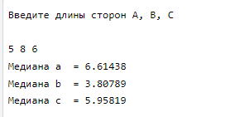

17. Вычислить значение функции y=f(x) на интервале [a,b] с шагом h.  Отрезок должен входить в область определения функции.

#include <iostream>

#include <cmath>

using namespace std;

int main ()

{

    double a, b, h;

    cout << "Введите a, b, h" << endl;

    cin >> a >> b >> h;

    for (double x = a; x <= b; x += h)

        cout << x << "\t" << log(((x\*x) - 8) / sqrt(pow(x, 5) + 9)) << endl;

    return 0;

}

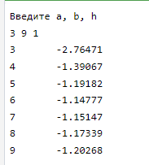

18.Вычислить рентабельность работы предприятия за месяц по формуле:

*Рентабельность=прибыль/себестоимость\*100%,* если себестоимость продукции в текущем месяце уменьшилась по сравнению с прошлым на 8%. Значение прибыли и себестоимости за прошлый месяц ввести самостоятельно.

#include <iostream>

using namespace std;

int main ()

{

    double p, s, R;

    cout << "Введите прибыль и себестоимость за прошлый месяц \n" << endl;

    cin >> p >> s;

    R = (p / s) \* 100;

    cout << "Рентабельность = " << R << endl;

    return 0;

}

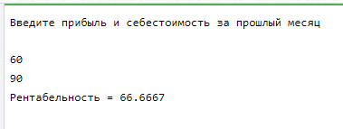

19. Вычислить значение функции y=f(x) на интервале [a,b] с шагом h. Отрезок должен входить в область определения функции.

#include <iostream>

#include <cmath>

using namespace std;

int main ()

{

    double a, b, h;

    cout << "Введите a, b, h" << endl;

    cin >> a >> b >> h;

    for (double x = a; x <= b; x += h)

        cout << x << "\t" << pow(sin(x), 5) \* pow(log(x) ,2) \* x + (1 - pow(x, 3)) / (1 + pow(x, 3)) << endl;

    return 0;

}

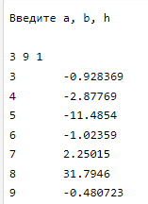

20. Найти радиусы вписанной r и описанной R окружности для правильного многоугольника с числом сторон n и длиной стороны a. $R=\frac{a}{2sin\frac{π}{n}}$, $r=\frac{a}{tg\frac{π}{n}}$ Значения а и n ввести с экрана.

#include <iostream>

#include <cmath>

using namespace std;

int main ()

{

    double a, n;

    cout << "Введите а и n" << endl;

    cin >> a >> n;

    cout << "R = " << a / (2 \* sin((3.14 / n))) << endl;

    cout << "r = " << a / (tan(3.14 / n)) << endl;

    return 0;

}

